Район (город) реализации | Добрушский район
Наименование инвестиционного проекта | "Техническое переоснащение филиала "Добрушская бумажная фабрика "Герой труда" ОАО "Управляющая компания холдинга "Белорусские обои" с организацией производства мелованных и немелованных видов картона "под ключ" (реализован)
Наименование организации | ОАО "Управляющая компания холдинга "Белорусские обои"
Срок реализации (годы) | 2012-2022 гг.
Стоимость проекта, млн рублей | 777,5 млн. руб.
Количество создаваемых новых (дополнительных) рабочих мест | 260 рабочих мест
Строительная готовность объекта, % | 100%, инвестиционный проект реализован
Описание источников финансирования, потребность в кредитовании, млн рублей | Средства республиканского бюджета, кредит ОАО «АСБ-Беларусбанк», собственные средства
Стадии реализации проекта (отметить любым знаком/словом все реализованные /реализуемые этапы) |  | наличие идеи
 | + | разработка проектно-сметной документации
 | + | строительно-монтажные работы
 | + | закупка оборудования
 | + | монтаж оборудования и пуско-наладочные работы
Вид выпускаемой новой продукции | Производится весь ассортимент, предусмотренный инвестиционным проектом (картон FBB и SBB):  под маркой FBB: картон мелованный (с односторонним и с двусторонним мелованием), картон для асептической упаковки (в настоящее время ведется отработка технологии его производства);  под маркой SBB: картон немелованный, целлюлозное полотно, картон для изготовления одноразовой посуды.
Рынки сбыта (страны) | В январе-апреле 2024 года отгрузки производились в адрес 12-ти стран (Азербайджан, Казахстан, Кыргызстан, Армения, Узбекистан, Россия, Турция , Грузия, Польша, Латвия, Литва, Болгария)
Ход реализации проекта | Ввод объекта в эксплуатацию произведен 31.05.2021. Акт ввода утвержден 01.06.2021. С 01.06.2021 производились необходимые пусконаладочные и режимно-наладочные работы по выходу картоноделательного производства на качественные показатели для получения мелованного картона и достижения проектной производительности.
Описание фотографий:
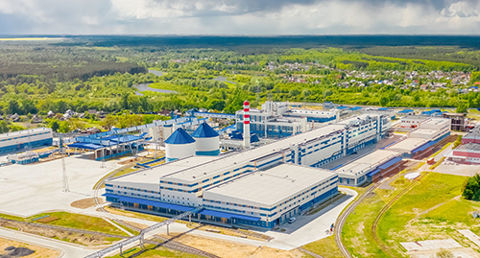 | Добрушский район_ Добрушская бумажная фабрика «Герой труда»
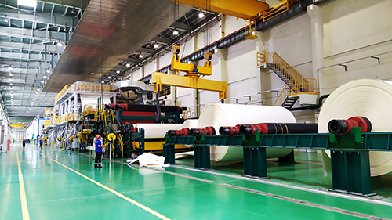 | Добрушский район_ трехслойный мелованный и немелованный кордон
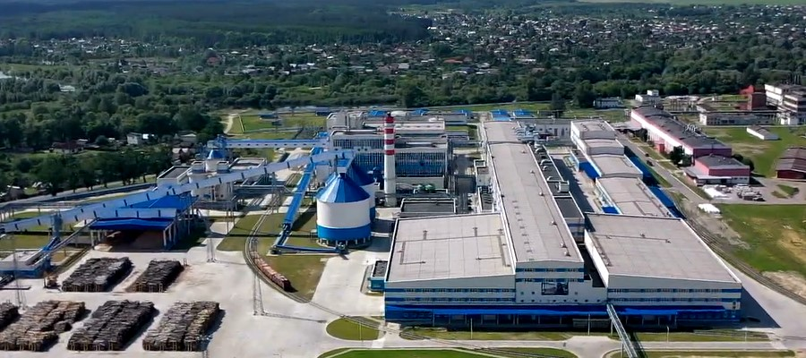 | Добрушский район_ Добрушская бумажная фабрика «Герой труда»
Контактные данные организации | Генеральный директор ОАО «Управляющая компания холдинга «Белорусские обои» Коляда Александр Владимирович, +375 17 342-47-79

